**熔喷布项目开发文档**

目录

1. 简介 1

1.1. 1

2. 下单流程 1

3. 功能模块 2

3.1. 公众号菜单 2

3.1.1. 资质申请 2

3.1.2. 查看合同 2

3.1.3. 查看提货码 2

3.2. 客户前端设计 2

3.2.1. 申购函模板下载 2

3.2.2. 资质申请表单 2

3.2.3. 查看合同 2

3.2.4. 查看提货单 3

3.2.5. 工厂管理 3

3.3. 系统前端设计 3

3.3.1. 客户信息管理 3

3.3.2. 系统用户管理：用户字段包括，账号、密码、角色 4

3.4. 客户后台接口设计 4

3.4.1. 资质申请接口：确认资质并返回认证成功或失败 4

3.4.2. 合同上传下载接口： 4

3.4.3. 提货码查询接口：返回提货码页面 4

3.4.4. 工厂产品录入接口：实现产品信息录入 4

3.4.5. 工厂人员权限申请接口：申请工厂信息编辑权限 4

3.5. 系统后台接口设计 5

3.5.1. 审核表查询、审核、驳回实现 5

3.5.2. 合同表查询、上传、下载、审核、驳回实现 5

3.5.3. 订单表查询、确认收款、驳回、填写物流订单实现 5

3.5.4. 用户查询、添加、删除、编辑实现 5

4. 数据字典 5

4.1. 审核表 5

4.2. 合同表 5

4.3. 用户表 6

4.4. 订单表 6

4.5. 申购函表 6

4.6. 工厂人员表 6

4.7. 产品信息表 7

# 简介

## 

# 下单流程

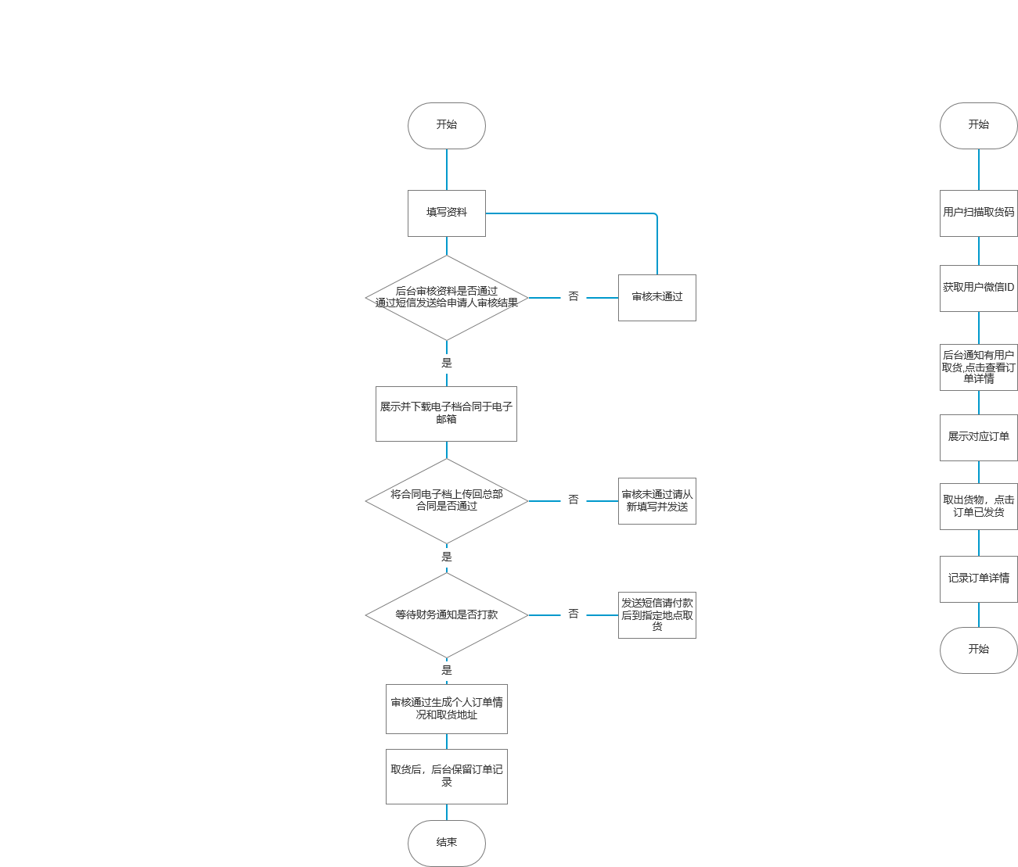

# 功能模块

## 公众号菜单

### 资质申请

### 查看合同

### 查看提货码

## 客户前端设计

### 申购函模板下载

#### 产能现状及需求信息、熔喷布需求信息、经办人姓名、经办人电话

### 资质申请表单

#### 提交内容包括，厂区图片（选填）、营业执照（公章）、生产经营许可证（公章）、医疗器械许可证（公章）、资质证明（公章，选填）、申购函（公章）上传（公章）、类型、（手机号）、姓名

### 查看合同

#### 预览合同

#### 下载合同模板（现货、预售合同模板，发货时间和价格不同）

### 查看提货单

#### 显示客户提货单二维码

### 工厂管理

#### 申请权限：输入身份证号、手机号成为管理员

#### 编辑信息：

##### 添加产品：录入新产品

##### 编辑库存：增加库存吨数

## 系统前端设计

### 客户信息管理

#### 查看审核信息：通过、驳回（信息不符合标准）

#### 查看合同信息：下载、上传、确认、驳回（合同不符合标准）

#### 查看订单信息：确认收款、驳回（财务审核不通过）

### 系统用户管理：用户字段包括，账号、密码、角色

#### 添加、修改、删除、查询用户

#### 角色管理（管理员、客服、财务）

## 客户后台接口设计

### 资质申请接口：确认资质并返回认证成功或失败

### 合同上传下载接口：

#### 根据用户选择实现现货合同、预售合同下载，

#### 确认合同后返回合同审核通过，返回合同审核失败

### 提货码查询接口：返回提货码页面

### 工厂产品录入接口：实现产品信息录入

### 工厂人员权限申请接口：申请工厂信息编辑权限

## 系统后台接口设计

### 审核表查询、审核、驳回实现

### 合同表查询、上传、下载、审核、驳回实现

### 订单表查询、确认收款、驳回、填写物流订单实现

### 用户查询、添加、删除、编辑实现

# 数据字典

## 审核表

|  |  |  |
| --- | --- | --- |
| 字段名 | 数据类型 | 备注 |
| appid | varchar | 微信公众号 |
| business_license | varchar | 营业执照 |
| prod_oper_licence | varchar | 生产经营许可证 |
| medical_dev_license | varchar | 医疗器械许可证 |
| client_name | varchar | 客户名 |
| clinet_phone | varchar | 客户手机号 |
| status | bool | 通过|驳回 |

## 合同表

|  |  |  |
| --- | --- | --- |
| 字段名 | 数据类型 | 备注 |
| appid | varchar | 客户手机号 |
| contract_client | varchar | 只有客户章合同 |
| contract_all | varchar | 双方章合同 |
| status | bool | 通过|驳回 |

## 用户表

|  |  |  |
| --- | --- | --- |
| 字段名 | 数据类型 | 备注 |
| account | varchar | 账号 |
| password | varchar | 密码 |
| role | int | 0:管理员，1:普通用户 |

## 订单表

|  |  |  |
| --- | --- | --- |
| 字段名 | 数据类型 | 备注 |
| appid | varchar | 客户手机号 |
| status | int | 已收款|未收款|已确认 |

## 申购函表

|  |  |  |
| --- | --- | --- |
| 字段名 | 数据类型 | 备注 |
| appid | varchar | 公众号id |
| apply_letter | varchar | 申购函文件路径 |

## 工厂人员表

|  |  |  |
| --- | --- | --- |
| 字段名 | 数据类型 | 备注 |
| appid | varchar | 公众号id |
| fac_name | varchar | 姓名 |
| fac_phone | varchar | 手机号 |
| status | bool | 通过|驳回 |

## 产品信息表

|  |  |  |
| --- | --- | --- |
| 字段名 | 数据类型 | 备注 |
| product_name | varchar | 产品名 |
| specifications | varchar | 库存 |
| create_time | number | 入库时间 |
| stock_in | number | 入库吨数 |
| stock_out | number | 出库吨数 |
| stock | number | 结存 |